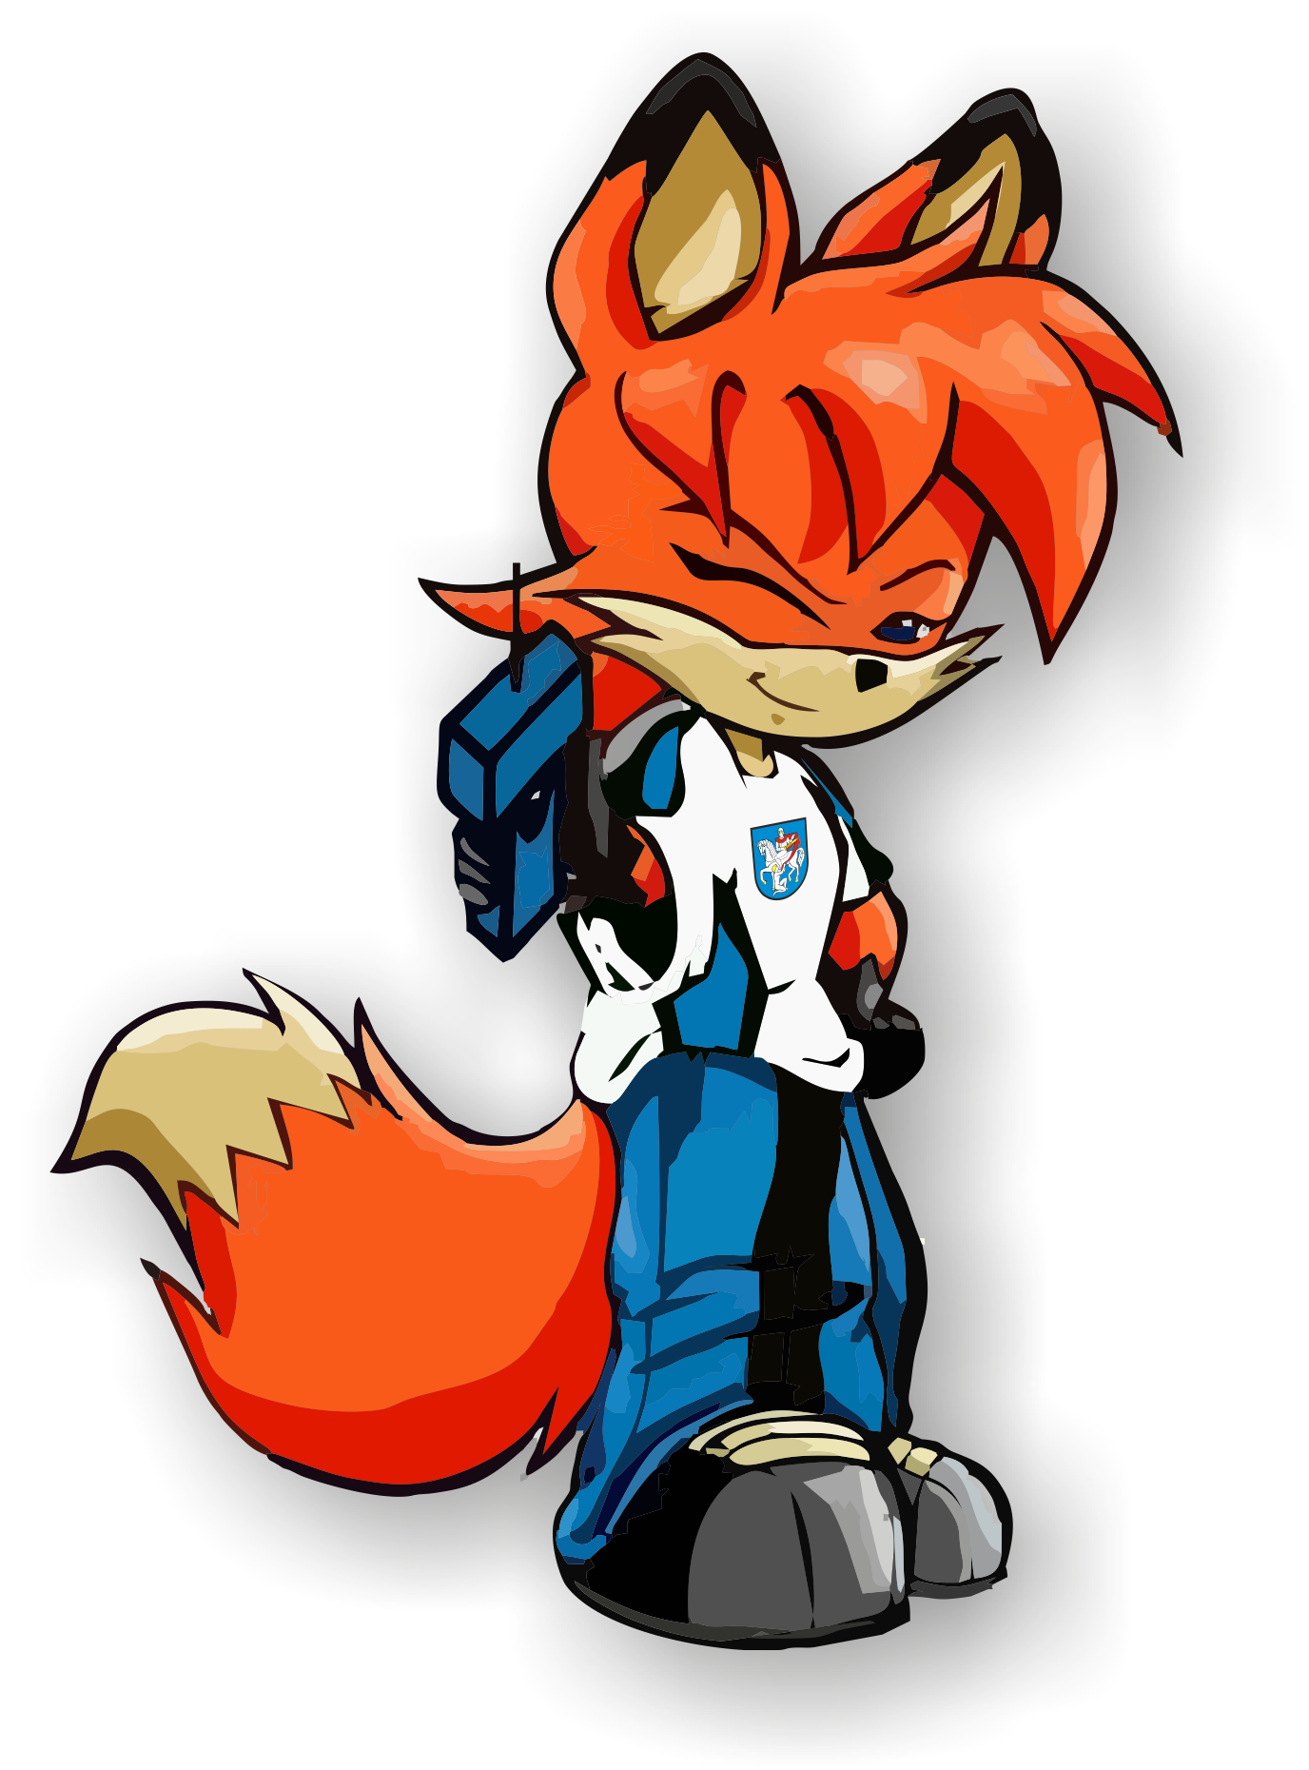

Poriadateľ: Klub ROB Medik Martin (za finančnej podpory SZR)

Dátum konania: 14.-15.mája 2016

Miesto konania: Stredné Slovensko- Lutila - Slaská

Druh súťaže: Otvorené preteky 1. Kola slovenského pohára v ROB

Kategórie: R14, S14, D16, D19, D20, D35, D50, M16, M19, M20, M40, M50, M60

Stavba tratí: Jurčík Peter, Šimeček Jozef

Súťažné pásma: šprint, 3,5 MHz a 144 MHz

Poplatky: štartovné 1€ pre žiacke kategórie, 3€ pre ostatné kategórie, pre nečlenov SZR 5€

Ubytovanie: Ubytovanie si každý pretekár zabezpečuje sám.
Stravovanie: Stravu si každý pretekár zabezpečuje sám.

Vyhodnotenie preteku: diplomy a drobné ceny za šprint a diplomy a drobné ceny za súčet 3,5MHz a 144MHz (v prípade rovnosti rozhoduje 144MHz)

Doklady: Doklad o zaplatení členského do SZR a preukaz totožnosti.

Prihlášky: Zaslať do 8. mája 2016 na: simecek@jfmed.uniba.sk

Upozornenie: Pretekári štartujú na vlastné nebezpečie!!!

Protesty: Podľa pravidiel.

Poznámka: Poriadateľ si vyhradzuje právo zmeny propozícií.

Časový rozpis: sobota 14. mája 2016

9.00-9.30 prezentácia Lesná 208/7 Lutila 48.617209 , 18.845477
10.00 odchod na štart šprintu
10.30 predpokladaný štart šprintu
14.00 odchod na štart
14.30 predpokladaný štart (MD19- 144MHz, MD10-16 3,5MHz,

nedeľa 15. mája 2016
9.00 odchod na štart
10.00 predpokladaný štart (MD19- 3,5MHz, MD10-16 144MHz,

